SESSÃO NARRATIVAS MULTIMODAIS DE EXPERIÊNCIAS

Os Sambaquis, a espiritualidade e eu: uma experiência docente de êxtase

Adriana Angelita da Conceição, UFSC, adriana.a@ufsc.br

RESUMO:


Em junho de 2025, em uma manhã chuvosa e fria, sai de Florianópolis – SC com um grupo de estudantes do curso de Pedagogia da UFSC para uma saída de estudos. Percorremos por volta de 150 km e a primeira atividade foi visitar o Farol de Santa Marta, em Laguna – SC, construído em 1891, a 45 metros acima do nível do mar. Não era a primeira vez que eu estava ali, mas a primeira como professora. O que os meus olhos viram? A chuva, o frio, o amor pela docência e uma vila de pescadores, rodeada de uma história de longa duração que estava pouco visível entre o nevoeiro. Lá estavam os Sambaquis. As condições climáticas não permitiam muitos registros, mas o que se passava por dentro de mim era inquietante. Uma espiritualidade me envolvia, assim como, o nevoeiro à praia. Era necessário coragem – “professores devem ter a coragem de conectar o trabalho interno de encontrar o próprio eu com o trabalho externo de aprender, mostrando a miríade de maneiras em que uma pessoa pode influenciar a outra” (2020, p. 225), expõe bell hooks. Tomada pela força ancestral que me envolvia dei lugar ao que surgia: um sentimento de pertencimento que me definia frente aos Sambaquis. Aqueles sítios arqueológicos falavam sobre mim e uma consciência de pertencimento me tomou como uma força espiritual. Mas, como ampliar o que se passava? Para bell hooks: “o pensamento crítico em sala de aula é uma forma de ampliar a consciência. Ele permite aos estudantes reconhecerem melhor a natureza interligada da vida e, ao fazer isso, coloca-os frente a frente com o sagrado. Eles se descobrem capazes de viver um processo de despertar que é consciente e alerta” (p. 226). O sagrado de perceber os Sambaquis na longa duração da humanidade.

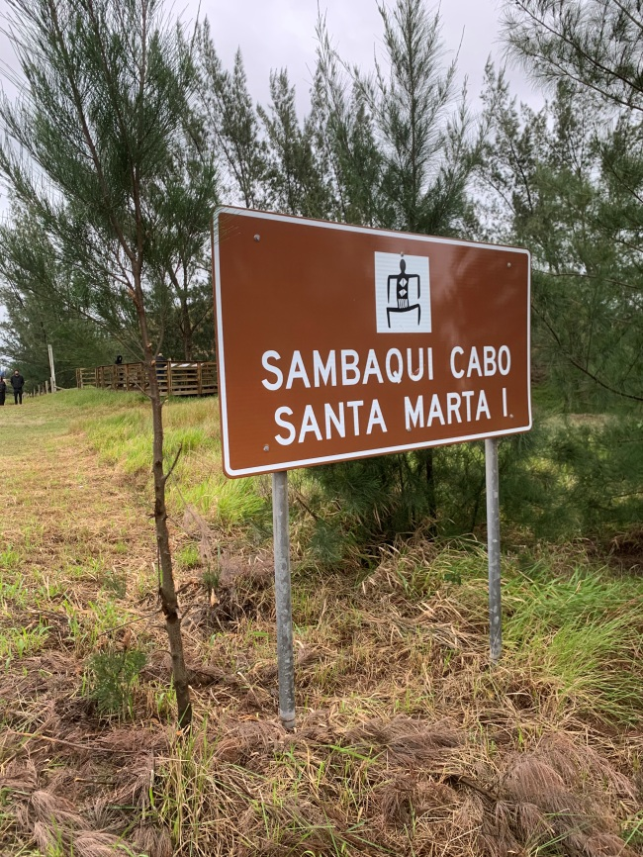

Aquelas materialidades que há aproximadamente sete mil anos tinham sido construídas, aquilo que parecia tão rudimentar, como os amontoados de conchas e os possíveis zoólitos ali presentes, foram e são essenciais para falar sobre nossa História enquanto humanidade, construindo e reconstruindo experiências para garantir a sobrevivência. Foram necessárias as oficinas líticas para hoje termos laboratório quânticos, por exemplo. Foram necessários os primeiros ritos, as primeiras observações, os primeiros experimentos, para hoje sermos o que somos. Mas, o que aconteceu para que essa conexão se perdesse entre as ligeirezas vazias da contemporaneidade? A vida de cada um de nós é só um lampejo de algo tão extenso. Aquela aula estava sendo um mergulho em minha espiritualidade: “A espiritualidade pertence à sala de aula porque aparentemente é a força mágica que permite a abertura radical necessária para um crescimento acadêmico e/ou intelectual genuíno” (p. 227). Naquele momento eu vivi uma experiência docente de êxtase e com coragem e espiritualidade me expus. Honrei os e as que vieram muito antes de mim e me permitem viver o que vivo com gratidão e pertencimento.

REFERÊNCIAS

bell, hooks. Ensinando pensamento crítico: sabedoria prática. Trad. Bluvi Libanio. São Paulo: Elefante, 2020.

